
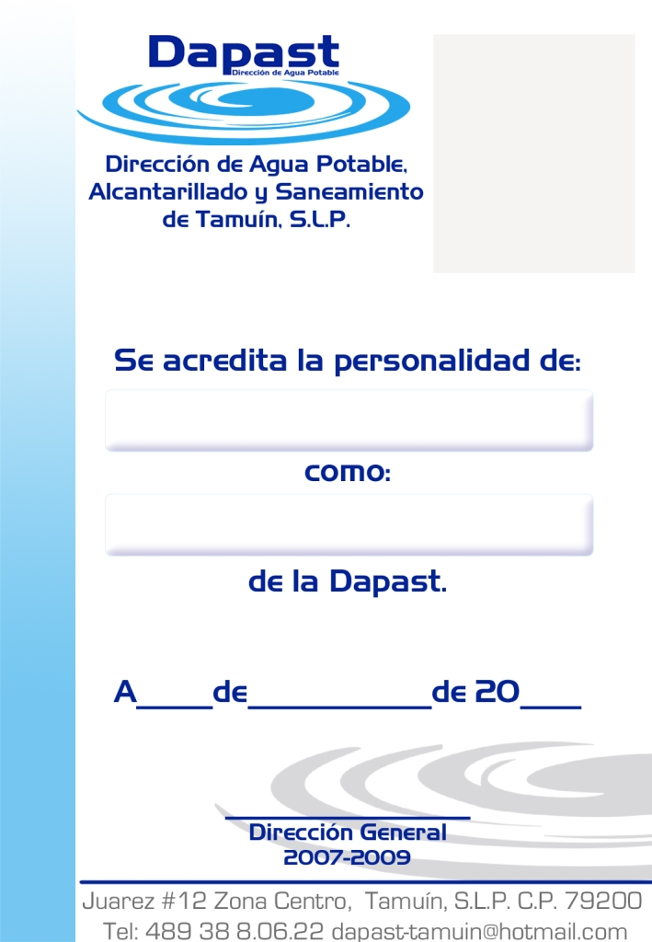
Avenida Pedro Antonio Santos No. 210-A, Col. Víctor M. Santos, Tamuín, S. L. P. C.P. 79200 dapast-tamuin@hotmail.com
DIRECCION DE AGUA POTABLE, ALCANTARILLADO
Y SANEAMIENTO DE TAMUIN.

Tamuín. S.L.P.

CON REFERENCIA AL ARTICULO 84 DE LA LEY DE TRANSPARENCIA Y ACCESO A LA INFORMACION PUBLICA DEL ESTADO DE SAN LUIS POTOSI FRACCION X, NO SE CUENTA CON CEDULA NI TITULO PROFECIONAL POR LO TANTO, NO SE GENERO HIPERVINCULO A LOS DATOS BÁSICOS PARA ESTABLECER CONTACTO CON LOS SERVIDORES(AS) PÚBLICOS(AS).

